PAUTA ¿EN QUÉ USAN SU TIEMPO LOS ADOLESCENTES?
Observen la tabla “Horas de actividad física promedio y uso de pantallas” elaborado por el Ministerio de salud el año 2012.
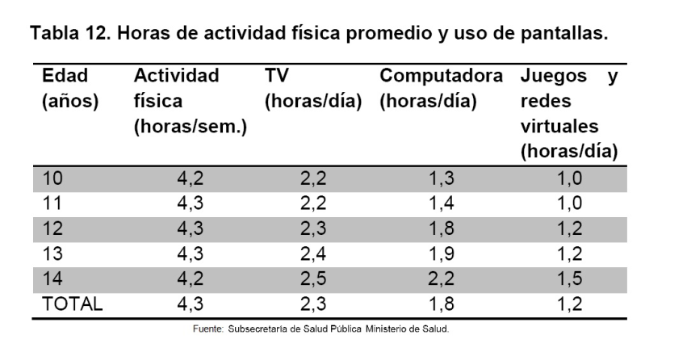
Interpreten y analicen:
- ¿Qué sucede con las horas de actividad física y uso de pantallas a medida que los niños crecen?
Las horas de actividad física no cambian mucho pero e uso de las pantallas, especialmente el computador aumenta.
- ¿A qué edad los niños usan menos la computadora al día? A los 10 años ¿A qué creen que se debe esto? Lo más probable es que haya mayor control por parte de los adultos.
- ¿A qué edad los niños usan más la computadora al día? A los 14 años ¿A qué creen que se debe esto? Respuesta abierta: Lo más probable es que haya menor control por parte de los adultos, pero también más trabajos en la escuela que necesitan computador.
- ¿Cuántas horas en total pasan los niños en las distintas edades viendo TV, usando la computadora y jugando en redes virtuales?
10 años=4.7 horas; 11 años=4.6 horas; 12 años=5.3 horas; 13 años=5.6 horas; 14 años= 6.2 hora
- Conviertan los datos de horas al día en horas semanales. Pidan ayuda a su profesor para saber cómo hacerlo. Con estos datos, hagan un gráfico de líneas del total de horas frente a pantalla por semana y por edad.
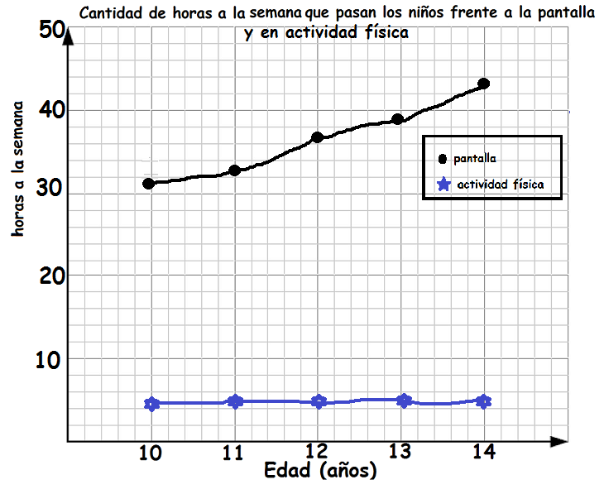
Deben multiplicar por 7 para saber cuántas horas son por día.
10 años = 31.5 horas
11 años = 32.2 horas
12 años = 37.1 horas
13 años = 39.2 horas
14 años = 43.4 horas
- En el mismo gráfico de la pregunta 5, grafiquen los datos de las horas de actividad física semanal por edad.
Evalúen:
- ¿Qué pueden hacer para aumentar las horas de actividad física semanal?
Respuesta abierta.
- ¿Qué observación harían a esta tabla para que esté más completa y pueda informar mejor?
Respuesta abierta, pueden desglosar las horas pantalla por tipo de pantalla.

Fuente: Carmen Salazar

